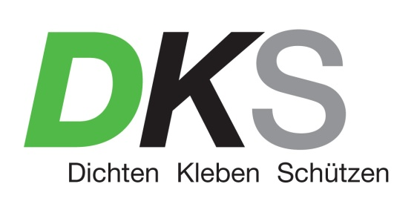
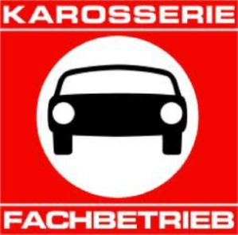
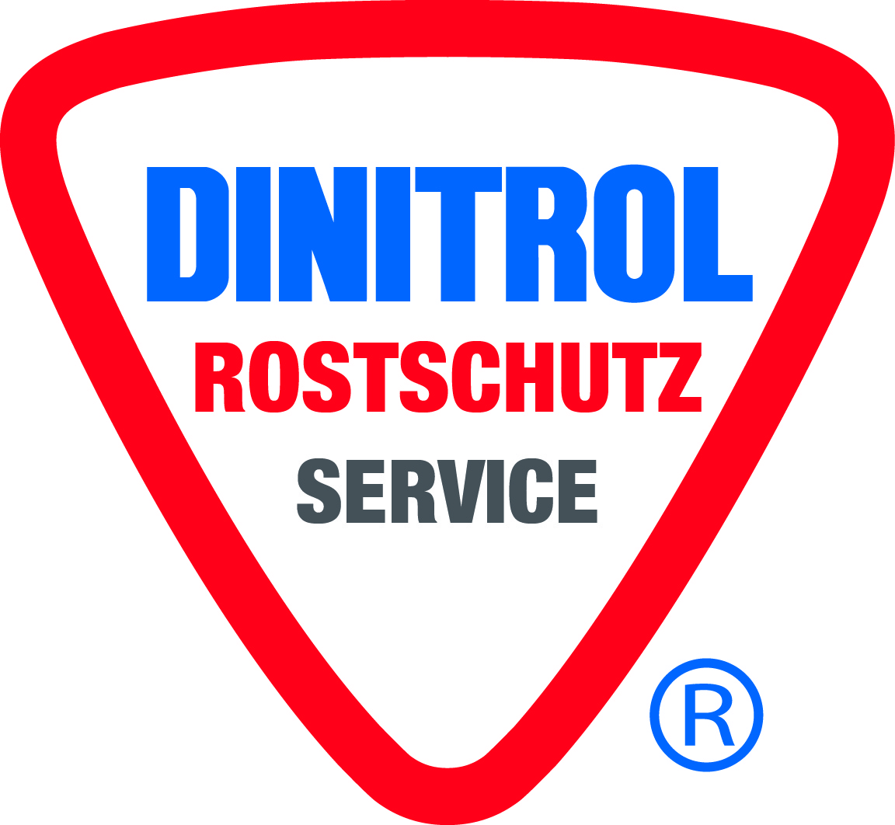
Presseinformation August 2018
Kostenloser Rost-Check bis in die Hohlräume beim ÖAMTC
Anmeldung ab sofort unter der ÖAMTC-Infonummer 0810 120 120. Aktion für ÖAMTC-Mitglieder: 10% Rabatt auf eine Dinitrol-Rostschutzbehandlung bis Ende 2018.
Bereits zum fünften Mal laden ÖAMTC, die Bundesberufsgruppe der Karosseriebautechniker und Rostschutzexperte DKS Technik GmbH im September und Oktober ÖAMTC-Mitglieder sowie Nicht-Mitglieder zum kostenlosen Rost-Check an 14 Stützpunkten in Wien, Niederösterreich und im Burgenland ein. In nur wenigen Minuten wird eine umfangreiche Rostanalyse durchgeführt. Mittels Endoskop inspizieren die Spezialisten auch die oft vernachlässigten Hohlräume. Der Fahrzeughalter kann sich mit eigenen Augen vom Zustand seines Autos überzeugen und erhält einen Befund sowie einen Behandlungsvorschlag.
Terminvereinbarung unter Tel. 0810 120 120 unbedingt erforderlich. Sollte kein passender Termin dabei sein, stehen 60 zertifizierte Dinitrol Rostschutzservice Stationen bzw. 1400 Karosseriebaubetriebe in ganz Österreich mit Rat und Tat zur Seite.
Kontaktinfos auf www.dinitrol.at
Aktion: ÖAMTC-Mitglieder erhalten bis Ende 2018 10% Rabatt auf die Rostschutzbehandlung bei einer teilnehmenden Dinitrol Rostschutzservice Station. Kontaktinfos auf www.dinitrol.at
Aktion zeigt: Rostmängel bei 50% der bis zu fünf Jahre alten Autos
Mehr als 1.000 Fahrzeuge wurden in den vergangenen Jahren kontrolliert. Die Aktion verdeutlicht, wie wichtig Rostschutzmaßnahmen sind: Die Hälfte der bis zu fünf Jahre alten Autos wies Rostmängel aufgrund ungenügendem Unterboden- und Hohlraumschutz auf.
Rost entsteht meist unbemerkt in schlecht belüfteten Hohlräumen
Leider wird oft auf „die inneren Werte“ eines Fahrzeuges vergessen. Denn wirklich gefährliche Korrosion entsteht dort, wo man sie nicht sieht: In engen Falzen und Spalten bzw. vor allem in den schlecht belüfteten Hohlräumen der Karosserie, wo Kondenswasser entsteht. Auch in scheinbar sicheren Garagen bildet sich Schwitzwasser und die Gefahr von Rostbefall steigt. Nicht nur alte Fahrzeuge, auch Neuwagen sind davon betroffen. Sicherheit gibt nur umfassender Rostschutz mit Hohlraumversiegelung und Unterbodenschutz.
Dinitrol Rostschutzbehandlung im Zweischichtsystem
Eine komplette Rostschutzbehandlung nach dem seit 75 Jahren international erfolgreichen Dinitrol-System umfasst ein Zweischichtverfahren, bestehend aus Hohlraumversiegelung und Unterbodenschutz nach exakten Arbeitsanleitungen. Die erste Schicht versiegelt das gesamte Fahrzeug inklusive kleiner Hohlräume und Falze. Die zweite Schicht schützt das Fahrzeug zusätzlich vor mechanischen Einflüssen wie Steinschlag. Mit regelmäßigen Kontrollen bleibt das Auto zuverlässig geschützt. Daher vertrauen auch Spezialfahrzeugbauer für Feuerwehr, Bundesheer und Winterdienste auf Dinitrol.
Termine, Anmeldung und Info:
Direkt am ÖAMTC Stützpunkt oder unter Tel. 0810 120 120.
Rost-Check jeweils von 8 bis 17 Uhr:
Wien
05.09. Schanzstraße (Schanzstraße 44, 1150 Wien)
26.09 Wien Floridsdorf (Shuttleworthstraße 8, 1210 Wien)
02.10. Donaustadt (Franz-Fellner-Gasse 1, 1220 Wien)
04.10. Pasettistraße (Pasettistraße 96-98, 1200 Wien)
10.10. Wien Erdberg (Baumgasse 129, 1030 Wien)
Niederösterreich
10.09. Schwechat (Mannswörther Straße 26, 2320 Schwechat)
11.+12.09. Wr. Neustadt (Neunkirchner Straße 200, 2700 Wr. Neustadt, Terminvergabe: 02622 245 48)
19.09. Krems (Bertschingerstraße 1, 3500 Krems, Terminvergabe: 02732 829 82)
20.09. Mistelbach (Industrieparkstraße 11, 2130 Mistelbach, Terminvergabe: 02572 26 35)
25.09. Klosterneuburg (Schüttaustraße 9/Gewerbepark, 3400 Klosterneuburg)
Burgenland
05.+20.09. Oberwart (Industriestraße 2, 7400 Oberwart, Terminvergabe: 03352 380 19)
11.09. Eisenstadt (Mattersburger Straße 34, 7000 Eisenstadt, Terminvergabe: 02682 620 35)
13.09. Neusiedl/See (Rot-Kreuz-Gasse 29, 7100 Neusiedl/See, Terminvergabe: 02167 81 81)
27.09. Mattersburg (Felixstraße 18, 7210 Mattersburg, Terminvergabe: 02626 624 21)
Videolink Jedes Auto rostet https://www.youtube.com/watch?v=78KaE3Y2LwI
Presserückfragen:
ÖAMTC
Bertram Gross
Kommunikation
Wien, Niederösterreich und Burgenland
Tel.: 0664 613 16 56, Email: bertram.gross@oeamtc.at
DKS Technik GmbH
Barbara Taxacher
Mobil: 0676 366 23 99, Email: taxacher@impressroom.com
Bundesberufsgruppe der Karosseriebautechniker
Bundesinnungsmeister Erik P. Papinski
Mobil: 0664 341 34 76, Email: karosseriefachbetrieb@wko.at

